Лабораторная работа №7

Командная оболочка Midnight Commander

Медникова Екатерина Михайловна

Содержание

# 1 Цель работы

Освоение основных возможностей командной оболочки Midnight Commander. Приобретение навыков практической работы по просмотру каталогов и файлов; манипуляций с ними.

# 2 Выполнение лабораторной работы

**Задание по mc.**

1. Изучила информацию о mc, вызвав в командной строке man mc.

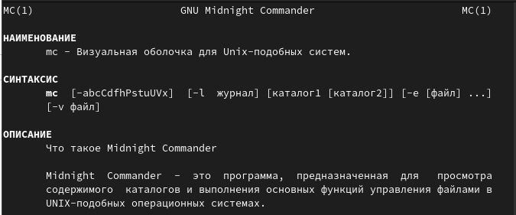

Figure 1: Результат 1

1. Запустила из командной строки mc, изучила его структуру и меню.

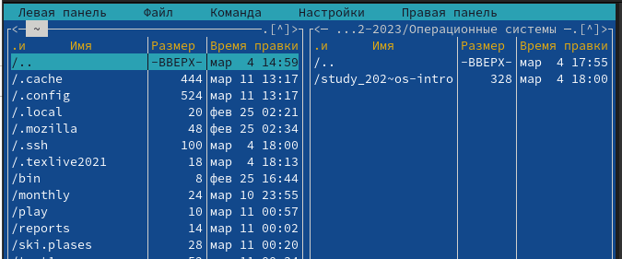

Figure 2: Результат 2

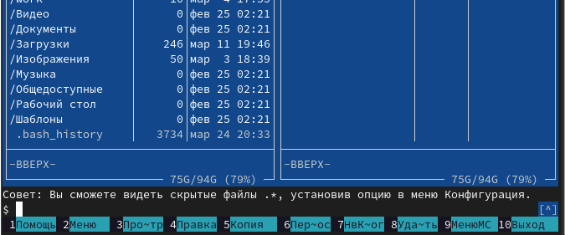

Figure 3: Результат 2.1

1. Выполнила несколько операций в mc, используя управляющие клавиши.

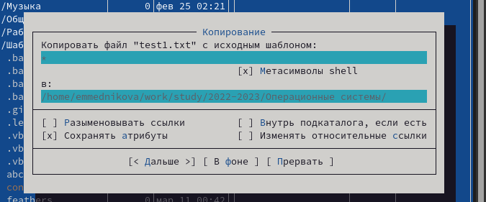

Figure 4: Результат 3

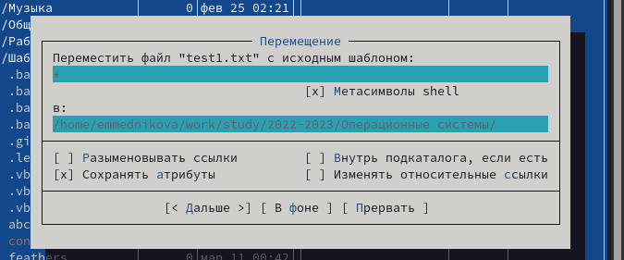

Figure 5: Результат 3.1

1. Выполнила основные команды меню левой (или правой) панели.

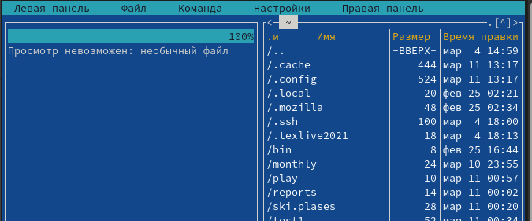

Figure 6: Результат 4

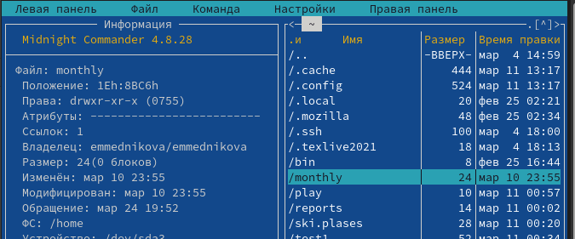

Figure 7: Результат 4.1

1. Просмотрела содержимое текстового файла, редактировала содержимое текстового файла (без сохранения результатов редактирования), создала каталог, копировала файл в созданный каталог.

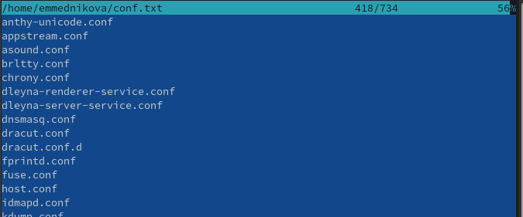

Figure 8: Результат 5

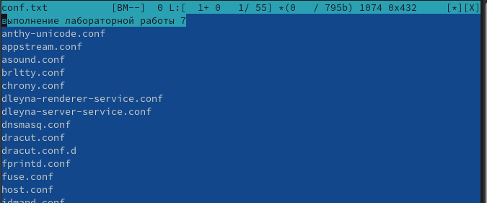

Figure 9: Результат 5.1

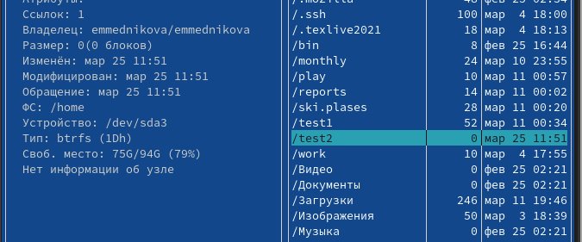

Figure 10: Результат 5.2

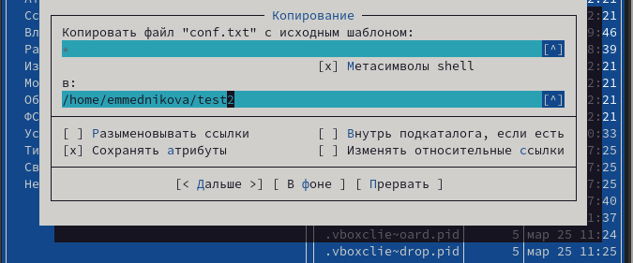

Figure 11: Результат 5.3

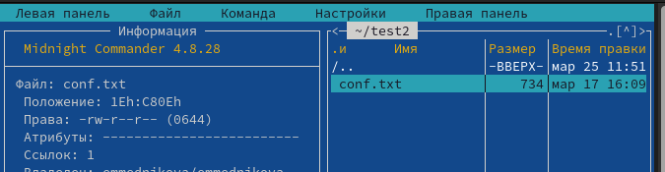

Figure 12: Результат 5.4

1. Осуществила поиск в файловой системе с заданными условиями, выбрала и повторила одну из предыдущих команд, перешла в домашний каталог, проанализировала файл меню и файл расширений.

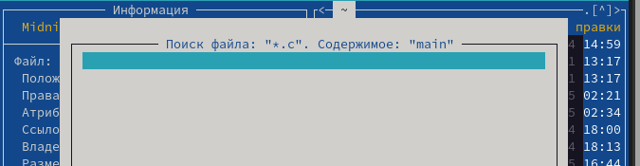

Figure 13: Результат 6

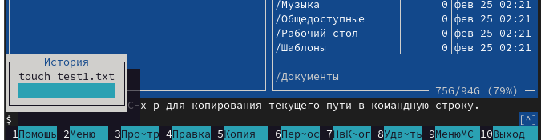

Figure 14: Результат 6.2

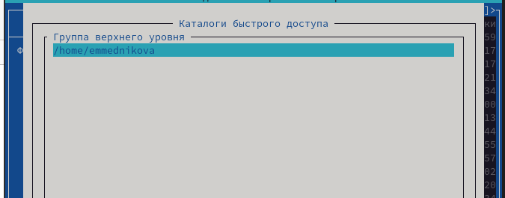

Figure 15: Результат 6.3



Figure 16: Результат 6.4

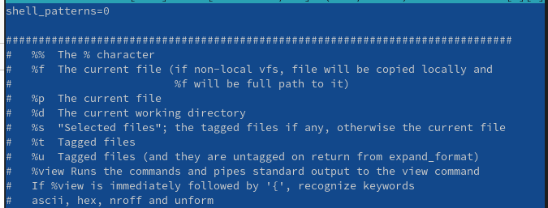

Figure 17: Результат 6.5

1. Вызвала подменю “Настройки”. Освоила операции, определяющие структуру экрана mc.

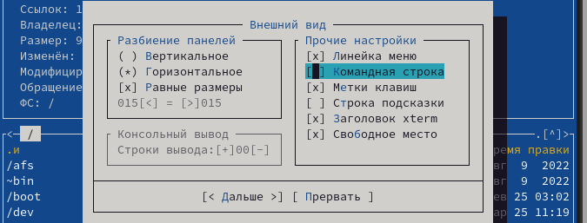

Figure 18: Результат 7

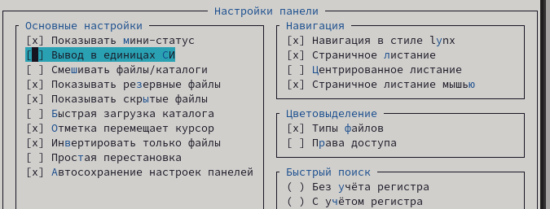

Figure 19: Результат 7.1

**Задание по встроенному редактору mc.**

1. Создала текстовой файл text.txt.

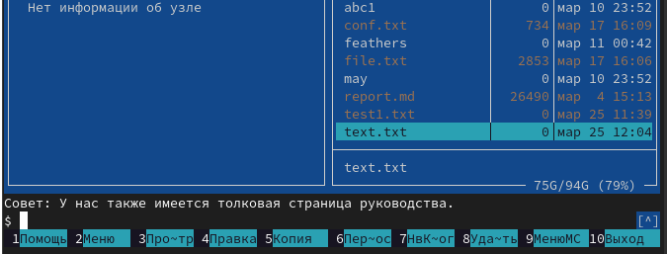

Figure 20: Рез. 1

1. Открыла этот файл с помощью встроенного в mc редактора.

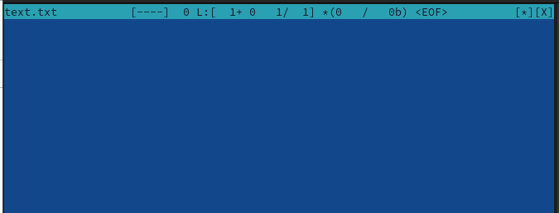

Figure 21: Рез. 2

1. Вставила в открытый файл небольшой фрагмент текста, скопированный из любого другого файла или Интернета.

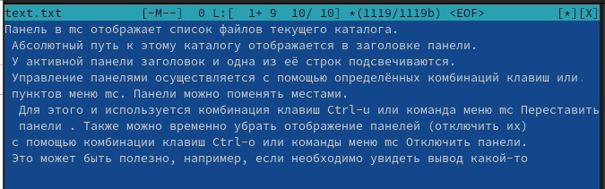

Figure 22: Рез. 3

1. Проделала с текстом следующие манипуляции, используя горячие клавиши: удалила строку текста, выделила фрагмент текста и скопировала его на новую строку, выделила фрагмент текста и перенесла его на новую строку, сохранила файл, отменила последнее действие, перешла в конец файла и написала некоторый текст, перешла в начало файла и написала некоторый текст, сохранила и закрыла файл.

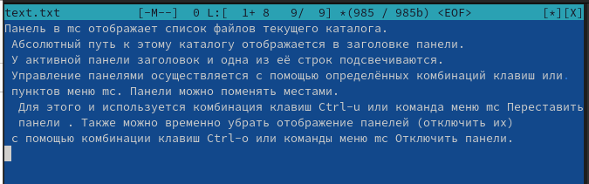

Figure 23: Рез. 4.1

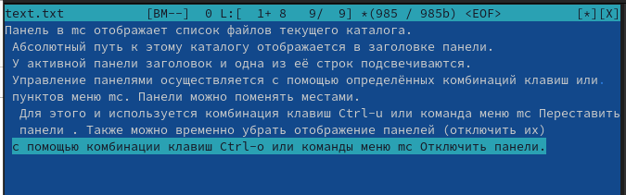

Figure 24: Рез. 4.2

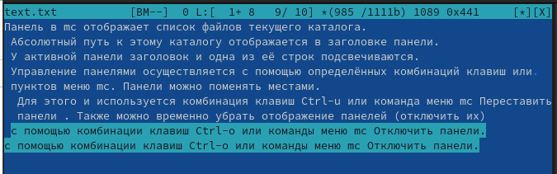

Figure 25: Рез. 4.2(1)

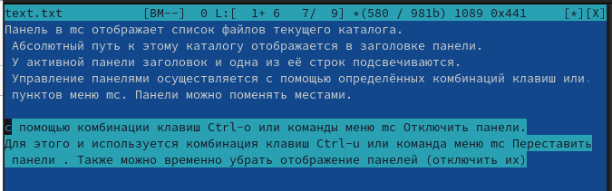

Figure 26: Рез. 4.3

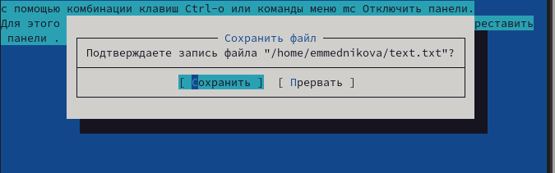

Figure 27: Рез. 4.4

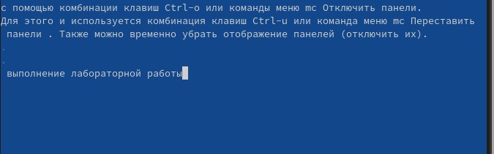

Figure 28: Рез. 4.5

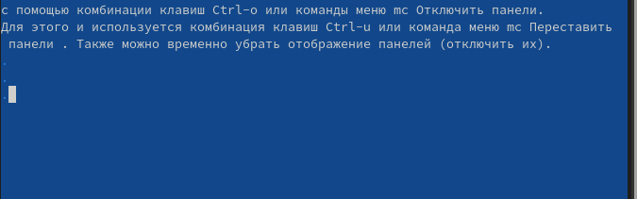

Figure 29: Рез. 4.5(1)

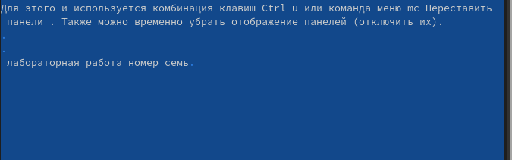

Figure 30: Рез. 4.6

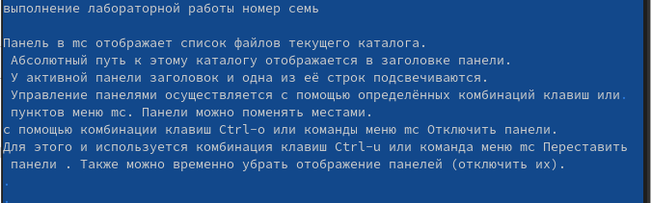

Figure 31: Рез. 4.7

1. Не установлен язык программирования.
2. Используя меню редактора, выключила подсветку синтаксиса.

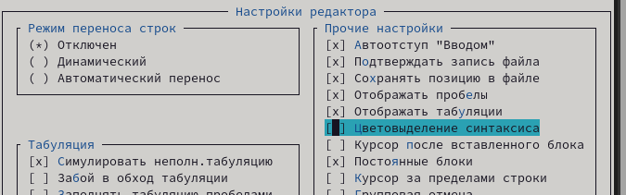

Figure 32: Рез. 6

# 3 Выводы

Освоила основные возможности командной оболочки Midnight Commander. Приобрела навыки практической работы по просмотру каталогов и файлов; манипуляций с ними.

# 4 Контрольные вопросы

1. *Какие режимы работы есть в mc. Охарактеризуйте их.*

Панель в mc отображает список файлов текущего каталога. Абсолютный путь к этому каталогу отображается в заголовке панели. У активной панели заголовок и одна из её строк подсвечиваются. Управление панелями осуществляется с помощью определённых комбинаций клавиш или пунктов меню mc. Панели можно поменять местами. Для этого и используется комбинация клавиш Ctrl-u или команда меню mc “Переставить панели”. Также можно временно убрать отображение панелей (отключить их) с помощью комбинации клавиш Ctrl-o или команды меню mc “Отключить панели”. Это может быть полезно, например, если необходимо увидеть вывод какой-то информации на экран после выполнения какой-либо команды shell. С помощью последовательного применения комбинации клавиш Ctrl-x d есть возможность сравнения каталогов, отображённых на двух панелях. Панели могут дополнительно быть переведены в один из двух режимов: “Информация” или “Дерево” . В режиме “Информация” на панель выводятся сведения о файле и текущей файловой системе, расположенных на активной панели. В режиме “Дерево” на одной из панелей выводится структура дерева каталогов. Управлять режимами отображения панелей можно через пункты меню mc “Правая панель” и “Левая панель”.

1. *Какие операции с файлами можно выполнить как с помощью команд shell, так и с помощью меню (комбинаций клавиш) mc? Приведите несколько примеров.*

Системная информация, поиск и копирование.

1. *Опишите структуру меню левой (или правой) панели mc, дайте характеристику командам.*

Перейти в строку меню панелей mc можно с помощью функциональной клавиши F9. В строке меню имеются пять меню: “Левая панель”, “Файл”,“Команда”, “Настройки” и “Правая панель”. Подпункт меню “Быстрый просмотр” позволяет выполнить быстрый просмотр содержимого панели. Подпункт меню “Информация” позволяет посмотреть информацию о файле или каталоге. В меню каждой (левой или правой) панели можно выбрать “Формат списка”: – стандартный — выводит список файлов и каталогов с указанием размера и времени правки; – ускоренный — позволяет задать число столбцов, на которые разбивается панель при выводе списка имён файлов или каталогов без дополнительной информации; – расширенный — помимо названия файла или каталога выводит сведения о правах доступа, владельце, группе, размере, времени правки; – определённый пользователем — позволяет вывести те сведения о файле или каталоге, которые задаст сам пользователь. Подпункт меню “Порядок сортировки” позволяет задать критерии сортировки при выводе списка файлов и каталогов: без сортировки, по имени, расширенный, время правки, время доступа, время изменения атрибута, размер, узел.

1. *Опишите структуру меню Файл mc, дайте характеристику командам.*

В меню “Файл” содержит перечень команд, которые могут быть применены к одному или нескольким файлам или каталогам. Команды меню “Файл”: – Просмотр ( F3 ) — позволяет посмотреть содержимое текущего (или выделенного)файла без возможности редактирования. – Просмотр вывода команды ( М + ! ) — функция запроса команды с параметрами (аргумент к текущему выбранному файлу). – Правка ( F4 ) — открывает текущий (или выделенный) файл для его редактирования. – Копирование ( F5 ) — осуществляет копирование одного или нескольких файлов или каталогов в указанное пользователем во всплывающем окне место. – Права доступа ( Ctrl-x c ) — позволяет указать (изменить) права доступа к одному или нескольким файлам или каталогам. - Жёсткая ссылка ( Ctrl-x l ) — позволяет создать жёсткую ссылку к текущему (или выделенному) файлу1. – Символическая ссылка ( Ctrl-x s ) — позволяет создать символическую ссылку к текущему (или выделенному) файлу2. – Владелец/группа ( Ctrl-x o ) — позволяет задать (изменить) владельца и имя группы для одного или нескольких файлов или каталогов. – Права (расширенные) — позволяет изменить права доступа и владения для одного или нескольких файлов или каталогов. – Переименование ( F6 ) — позволяет переименовать (или переместить) один или несколько файлов или каталогов. – Создание каталога ( F7 ) — позволяет создать каталог. – Удалить ( F8 ) — позволяет удалить один или несколько файлов или каталогов. – Выход ( F10 ) — завершает работу mc.

1. *Опишите структуру меню Команда mc, дайте характеристику командам.*

В меню “Команда” содержатся более общие команды для работы с mc. Команды меню “Команда”: – Дерево каталогов — отображает структуру каталогов системы. – Поиск файла — выполняет поиск файлов по заданным параметрам. – Переставить панели — меняет местами левую и правую панели. – Сравнить каталоги ( Ctrl-x d ) — сравнивает содержимое двух каталогов. – Размеры каталогов — отображает размер и время изменения каталога (по умолчанию в mc размер каталога корректно не отображается). – История командной строки — выводит на экран список ранее выполненных в оболочке команд. – Каталоги быстрого доступа ( Ctrl- ) — пр вызове выполняется быстрая смена текущего каталога на один из заданного списка. – Восстановление файлов — позволяет восстановить файлы на файловых системах ext2 и ext3. – Редактировать файл расширений — позволяет задать с помощью определённого синтаксиса действия при запуске файлов с определённым расширением (например, какое программного обеспечение запускать для открытия или редактирования файлов с расширением doc или docx). – Редактировать файл меню — позволяет отредактировать контекстное меню пользователя, вызываемое по клавише F2 . – Редактировать файл расцветки имён — позволяет подобрать оптимальную для пользователя расцветку имён файлов в зависимости от их типа.

1. *Опишите структура меню Настройки mc, дайте характеристику командам.*

Меню “Настройки” содержит ряд дополнительных опций по внешнему виду и функциональности mc. Меню “Настройки” содержит: – Конфигурация — позволяет скорректировать настройки работы с панелями. – Внешний вид и Настройки панелей — определяет элементы (строка меню, командная строка, подсказки и прочее), отображаемые при вызове mc, а также геометрию расположения панелей и цветовыделение. – Биты символов — задаёт формат обработки информации локальным терминалом. – Подтверждение — позволяет установить или убрать вывод окна с запросом подтверждения действий при операциях удаления и перезаписи файлов, а также при выходе из программы. – Распознание клавиш — диалоговое окно используется для тестирования функциональных клавиш, клавиш управления курсором и прочее. – Виртуальные ФС –– настройки виртуальной файловой системы: тайм-аут, пароль и прочее.

1. *Назовите и дайте характеристику встроенным командам mc.*

F1 - Вызов контекстно-зависимой подсказки. F2 - Вызов пользовательского меню с возможностью создания и/или дополнения дополнительных функций. F3 - Просмотр содержимого файла, на который указывает подсветка в активной панели (без возможности редактирования). F4 - Вызов встроенного в mc редактора для изменения содержания файла, на который указывает подсветка в активной панели. F5 - Копирование одного или нескольких файлов, отмеченных в первой (активной) панели, в каталог, отображаемый на второй панели. F6 - Перенос одного или нескольких файлов, отмеченных в первой (активной) панели, в каталог, отображаемый на второй панели. F7 - Создание подкаталога в каталоге, отображаемом в активной панели. F8 - Удаление одного или нескольких файлов (каталогов), отмеченных в первой (активной) панели файлов. F9 - Вызов меню mc. F10 - Выход из mc.

1. *Назовите и дайте характеристику командам встроенного редактора mc.*

Команды mc: Ctrl-y - удалить строку. Ctrl-u - отмена последней операции. Ins - вставка/замена. F7 - поиск (можно использовать регулярные выражения). F7 - повтор последней операции поиска. F4 - замена. F3 - первое нажатие — начало выделения, второе — окончание выделения. F5 - копировать выделенный фрагмент. F6 - переместить выделенный фрагмент. F8 - удалить выделенный фрагмент. F2 - записать изменения в файл. F10 - выйти из редактора.

1. *Дайте характеристику средствам mc, которые позволяют создавать меню, определяемые пользователем.*

Меню пользователя – это меню, состоящее из команд, определенных пользователем. При вызове меню используется файл ~/.mc.menu. Если такого файла нет, то по умолчанию используется системный файл меню /usr/lib/mc/mc.menu. Формат этого файла достаточно прост. Строки, не начинающиеся с пробела или табуляции, являются записями меню (для того чтобы у записи была горячая клавиша, нужно, чтобы строка начиналась с буквы). Все строки, начинающиеся с пробела или табуляции, являются командами, которые выполняются при выборе записи.

1. *Дайте характеристику средствам mc, которые позволяют выполнять действия, определяемые пользователем, над текущим файлом.*

Если нажать клавишу Enter в тот момент, когда подсветка указывает на имя файла, не являющегося исполняемым, Midnight Commander сравнивает расширение выбранного файла с расширениями, прописанными в «файле расширений» ~/mc.ext. Если в файле расширений найдется подраздел, задающий процедуры обработки файлов с данным расширением, то обработка файла производится в соответствии с заданными в этом подразделе командами.

# Список литературы